회전(rotation):
-객체에 위아래와 같은 방향성이 없음.
-데이터 확인 결과 약이 정렬 배치되어 있지 않음.
위 같은 근거로 사용 가능할 것이라 생각됨.

좌우상하 반전(filp):
-객체 탐지 자체에 문제가 발생하진 않을거라 생각됨.
-약에 새겨진 글자 또한 반전됨으로, 적용/미적용에 따라 classification 성능에서 다른 결과가 나올 가능성 있음.
객체 탐지가 어려운 상태면 사용을 고려해 봐도 좋을 것이라 생각됨.

잘라내기(crop):
-탐지할 객체 이미지 일부분이 잘려나갈 가능성 있음.

색상 변환 ← 색상으로 약 종류를 학습 가능함으로 하지 않는것이 좋을거라 생각됨.

600*600 Resize v2.pad >> 600*600 Resize
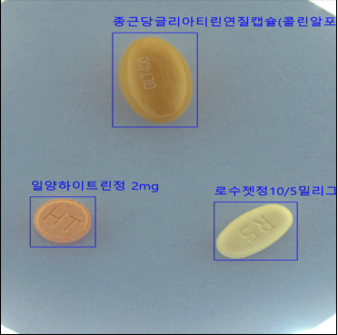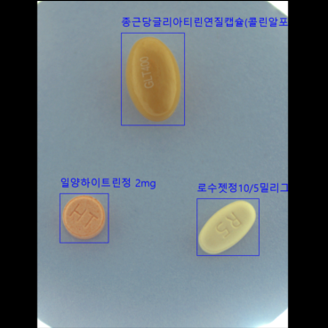
바로 Resize 할 시, 알약 모양이 변형됨을 확인.

fill = 255 fill = 0
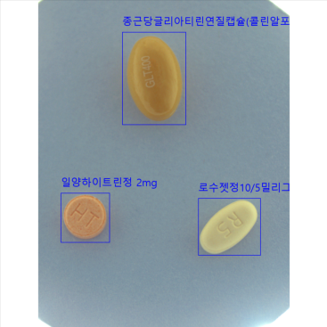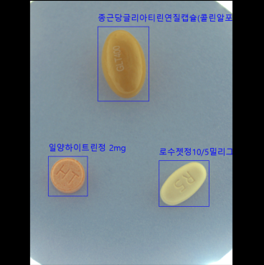
RandomRotation 사용 예:
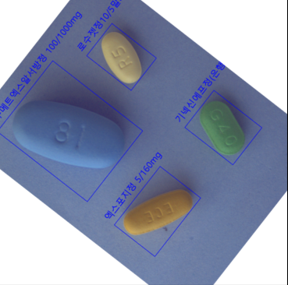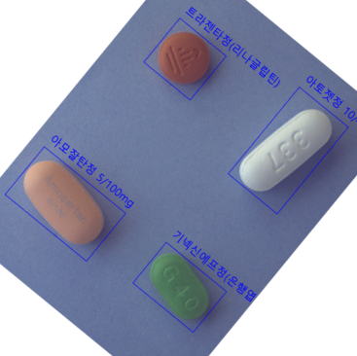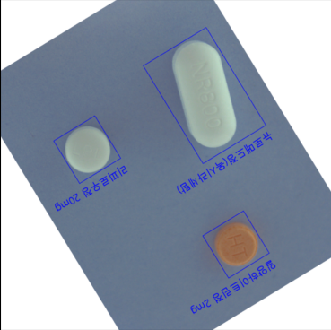
360도 까지 적용하여도 문제가 없을 것 처럼 생각됨

v2.RandomPosterize:
색상 비트 수 랜덤 변경: p를 1.0으로 설정 후, bit에 값을 넘길 시 일관된 설정 내용으로 변환 가능.
- bits: 이미지 비트 수( 4비트 시 2진수 4자리로 색상이 표현됨)
- p: 확률

v2.RandomPosterize(bits=8,p=1.0) v2.RandomPosterize(bits=4,p=1.0)
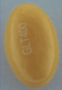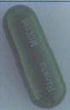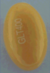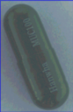
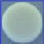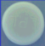
활용 가능한 부분에 대해선 잘 생각나는게 없음.

v2.RandomAdjustSharpness:
랜덤 선명도 변경
- sharpness_factor: 선명도
- p: 확률

v2.RandomAdjustSharpness(sharpness_factor=100.0, p=1.0) 전/후
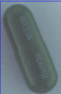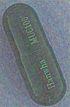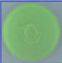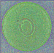

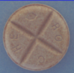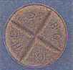
육안 구분으로 글 선명도가 올라간 모습. 약에 새겨진 패턴 강화를 기대해 볼 수 있을 것 같음.

1.YOLO모델의 경우 640x640사이즈로 자동 Resize 됨으로 패딩이 적용된 이미지를 사용하는 것이 좋을거라 생각됨.

2.성능 향상을 위해선 RandomAdjustSharpness 를 적용을가능할 것이라 생각됨.

3.일반화 성능 향상을 위해선 RandomRotation 을 적용 가능할 것이라 생각됨.

